Опыт работы по организации социальных акций в группах дошкольного возраста
Ваулина Татьяна Григорьевна, воспитатель
МБДОУ «Детский сад «Солнышко»

Естественные стремления человечества, приведенные к самому простому знаменателю, могут быть выражены в словах: «Чтобы всем было хорошо».
Н. А. Добролюбов
Социальные акции — одно из направлений позитивной социализации дошкольников. Акции направлены на формирование активной жизненной позиции, они дают представления о том, что от каждого человека, в том числе и от него зависит состояние окружающей нас среды. И даже маленький ребенок способен изменить в лучшую (или худшую) сторону свое окружение.
Виды акций
Акции всегда являются тематическими, то есть все мероприятия в рамках акции связаны одной темой, направлены на одну идею.
Акции могут разделяться по продолжительности:
Красткосрочные (1 день) включают в себя 1-3 мероприятия в течение дня. Среднесрочные (длятся до 1 недели) приурочены к какой-то дате, празднику, теме.
Долгосрочные (до 1 месяца) в основном посвящены какой-то теме. Мероприятия в рамках одной акции могут быть различной направленности: тематические беседы с детьми в группе, выставки рисунков и поделок, совместное творчество родителей и детей, экспресс-опросы , игры, действия – ритуалы, и т.д. В рамках акции могут проводиться в ДОУ конкурсы, концерты, развлечения и др.
Алгоритм организации Акции
- Определение темы, цели и задач Акции.
- Формирование творческой группы (ответственные за организацию и проведение Акции).
- Подбор методов и форм проведения.
- Определение сроков проведения (краткосрочная или долгосрочная акция).
- Составление плана проведения Акции (план мероприятий)
- Проведение мероприятий Акции.
- Подведение итогов.
Акции различной направленности :
- помощь другим людям («Подарки друзьям», «Доброе сердечко», «Открытка для ветерана», «Будем помнить», «Помоги малышам»);
- экология («Наши братья меньшие», «Покормим птиц зимой», «Столовая для пернатых», «Красная книга природы»);
- окружающий социальный мир («Чистая площадка в детском саду», «Чистые дорожки», «Безопасная дорога», «Вылечим книги»);
- значимые даты и праздники («Для мамочки любимой», «День Победы», «Добрые дела к Новому году», «День Пожилого человека»).

Представляем опыт работы по организации социальной акции «Новогодняя улыбка».
Мега-акция «Добрая ладошка», в рамках которой проходят мини-акции такие, как «Новогодняя открытка», «Открытка Победы», «Открытка Ветерану», «Голубь мира».
Важным условием для организации социальных акций является единый элемент, объединяющий всех участников акции: футболки одного цвета, гастуки, кепки. У нас – это значок сердечко на ладошке. Отсюда пошло название мега-акции «ДОБРАЯ ЛАДОШКА».
Тема социальной акции «Новогодняя улыбка»
Цель акции: активная социализация детей за стенами детского сада.
Задачи:
Развивать у детей интерес и открытость к социальному миру.
Формировать доброжелательное отношение к людям, желание доставить радость.
Воспитывать желание доставить радость людям, создать хорошее настроение.

Описание хода акции:
- Воспитатель проводит беседу с детьми о предстоящем праздновании Нового года. О том, что на новый год люди обмениваются подарками. Какими могут быть подарки? Обратить внимание, что одним из самых простых и приятных подарков является ОТКРЫТКА. Сообщить детям о том, что чаще всего у взрослых дни перед Новым годом всегда напряженные, трудоемкие и поэтому люди устают, грустят. Предложить создать хорошее новогоднее настроение людям района, которые работают в разных учреждениях: Почта, Культурно-досуговый центр, Детско-юношеская спортивная школа, Библиотека. «Как вы думаете: улыбнуться ли работники этих учреждений, если они получат в подарок Новогоднюю открытку?»
- Дети делятся по подгруппам и изготавливают открытки.
- Готовые открытки дети вместе с родителями разносят по социальным учреждениям района.
- Итог акции. Дети обмениваются впечатлениями от встречи с работниками Почты, КДЦ, Спортивной школы, библиотеки и делают выводы, что действительно при вручении открытки они получили слова благодарности, улыбки, хорошее настроение. Просмотр фото- и видео-отчеты.

Источник:
https://nsportal.ru/

Фото-репортаж о проведении социальной акции «Новогодняя улыбка»
ИЗГОТОВЛЕНИЕ ОТКРЫТОК
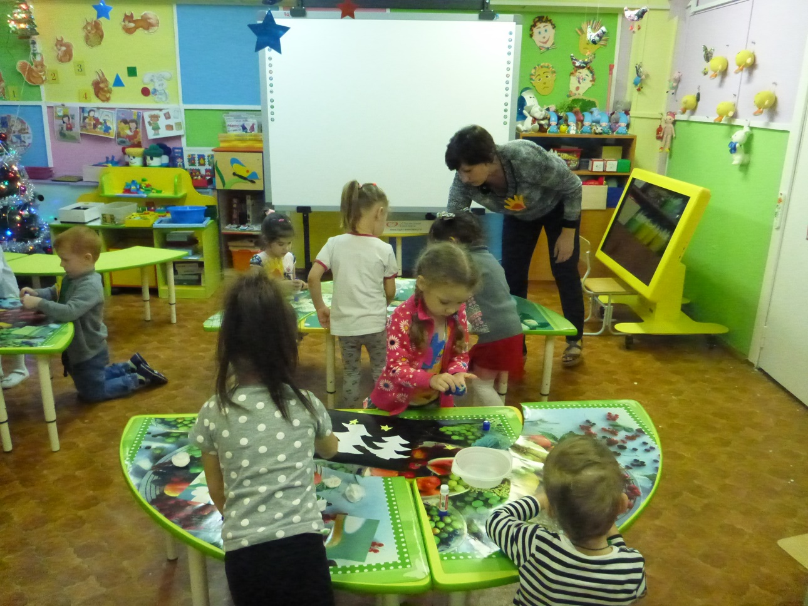
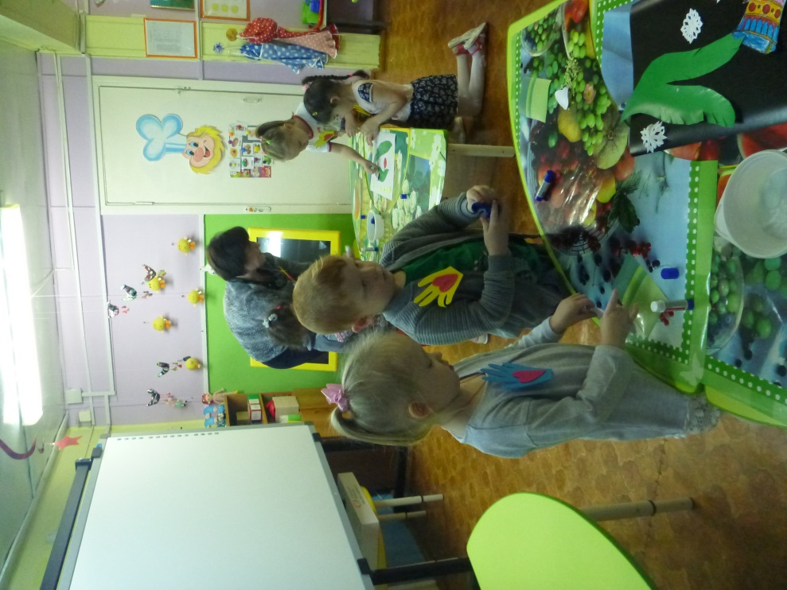

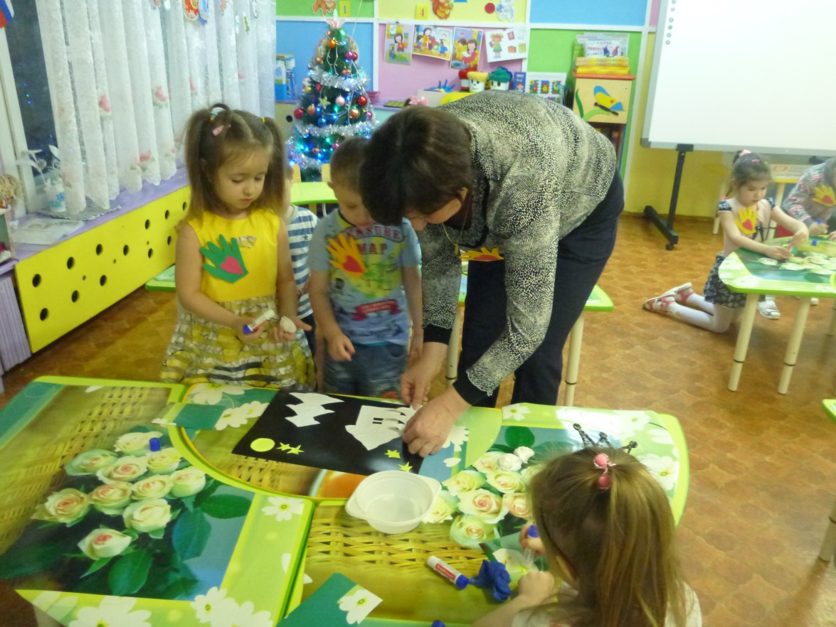

ОТКРЫТКИ ГОТОВЫ!
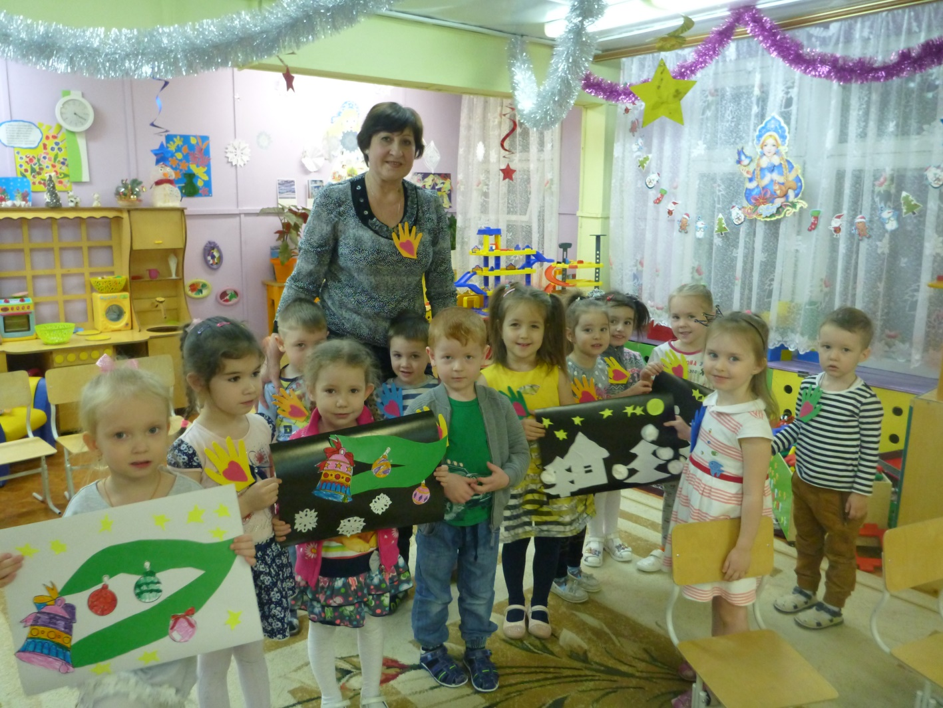
ВРУЧЕНИЕ ОТКРЫТОК
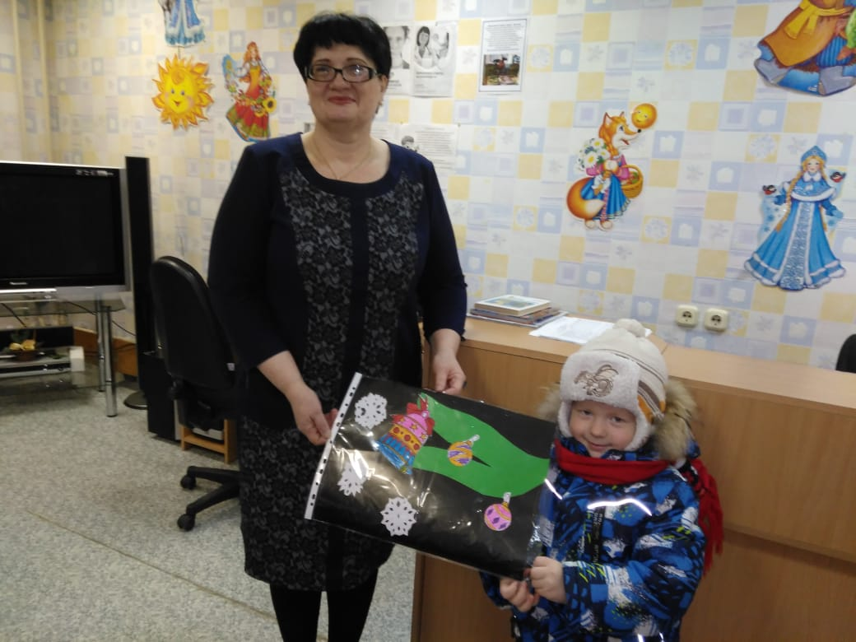
БИБЛИОТЕКА
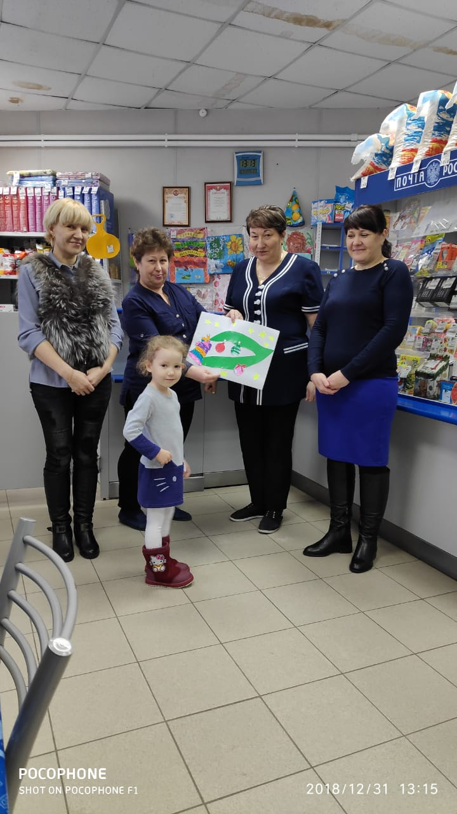
ПОЧТА

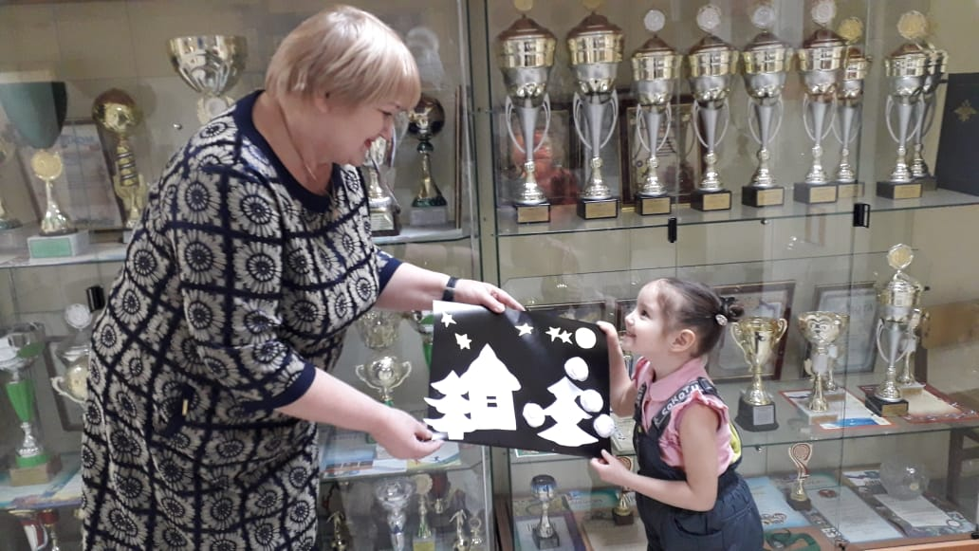
ДЕТСКО-ЮНОШЕСКАЯ СПОРТИВНАЯ ШКОЛА
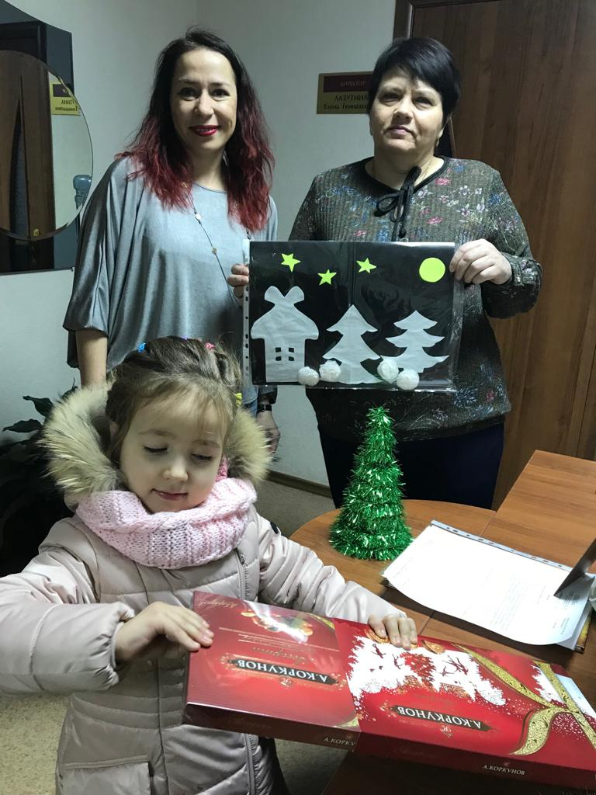
КУЛЬТУРНО-ДОСУГОВЫЙ ЦЕНТР

